**Насадочные абсорберы**

Насадочные абсорберы представляют собой колонны, загруженные насадкой из тел различной формы (кольца, кусковой материал деревянные решетки и т.д.). Соприкосновение газа с жидкостью происходит в основном на смоченной поверхности насадки, по которой стекает орошающая жидкость. Поверхность насадки в единице объема аппарата может быть довольно большой и поэтому в сравнительно небольших объемах можно создать значительные поверхности массопередачи. Однако в ряде случаев активная поверхность поверхности. Течение жидкости по насадке носит в основном пленочный характер, вследствие чего насадочные абсорберы можно рассматривать как разновидность пленочных. В то же время между насадочными и пленочными абсорберами, в том числе абсорберами с листовой насадкой, имеются различия. В пленочных абсорберах пленочное течение жидкости происходит по всей высоте аппарата, тогда как в насадочном - лишь по высоте элемента насадки. При перетекании жидкости с одного элемента насадки на другой пленка жидкости разрушается и на нижележащем элементе образуется новая пленка. Некоторая часть жидкости при этом проваливается в виде капель через расположенные ниже слои насадки. При определенных условиях пленочное течение жидкости в насадочных абсорберах нарушается, и контакт между газом и жидкостью осуществляется в режиме барботажа.

Насадочный абсорбер (рис. 5) состоит из колонны, в которой помещена поддерживающая решетка 1; на этой решетке уложен слой насадки 2. Орошающая жидкость подается на насадку при помощи распределительного устройства 3. В показанном на рис. 5,а абсорбере насадка уложена сплошным слоем по всей высоте. Иногда насадку укладывают несколькими слоями, устанавливая под каждым слоем отдельные поддерживающие решетки (рис. 5,б). В некоторых случаях при послойной укладке насадки между отдельными слоями устанавливают устройства 4 для перераспределения жидкости.

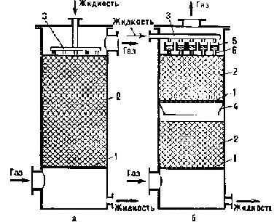

Рис.5 Насадочные абсорберы:

а - со сплошной загрузкой насадки; б - с послойной загрузкой насадки;

1 – поддерживающие решетки; 2 – насадка; 3 – устройство для распределения жидкости;

4 – перераспределитель; 5 – желоб; 6 патрубок.

Движение газа и жидкости в насадочных абсорберах обычно осуществляется противотоком, как показано на рис. 5. Прямоток (нисходящий) применяют довольно редко. Однако в последнее время большое внимание уделяют созданию прямоточных насадочных абсорберов, работающих с большими скоростями газа (до 10 м/с). При таких скоростях, которые в случае противотока недостижимы из-за наступления захлебывания, интенсифицируется процесс, и уменьшаются габариты аппарат; гидравлическое сопротивление при прямотоке значительно ниже, чем при противотоке. Применение таких абсорберов целесообразно в тех случаях, когда направление движения фаз не влияет заметно на движущую силу.

Недостаток насадочных абсорберов - трудность отвода тепла, используя выносные холодильники. Предложенные конструкции абсорберов с внутренним отводом тепла при помощи помещенных в насадку охлаждающих элементов не получили распространения.